103-2家長職涯分享講座－會計師領域
九年良班家長 黃海悅女士

104年05月21日（星期四）很榮幸邀請到九良蔡尚達的媽媽－黃海悅女士，蒞班與同學分享寶貴的職涯故事。黃女士以世界四大會計師事務所的介紹入題，說明會計師事務所的業務範疇，也與同學分享會計師證照考試、職涯發展以及會計師所需的人格特質，最後期勉同學厚實國際能力，展翅未來。
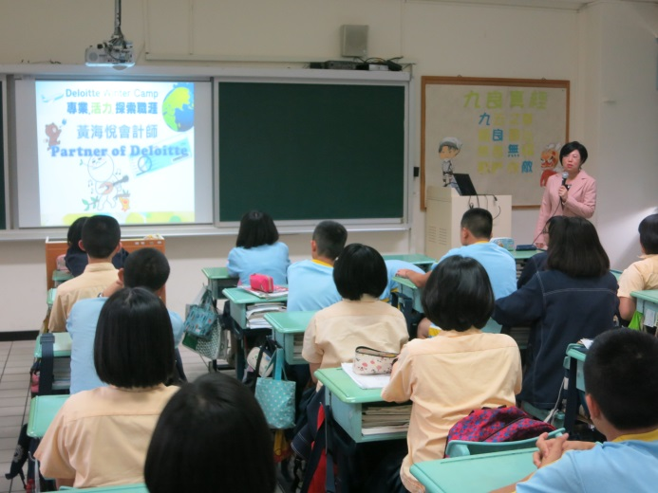 | 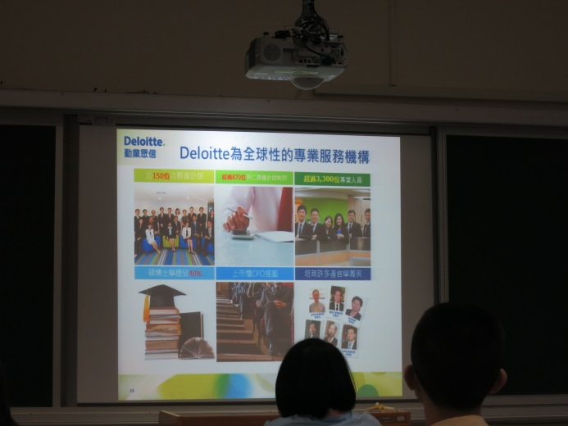
蔡媽媽介紹會計領域 | 簡介世會計師事務所業務範疇
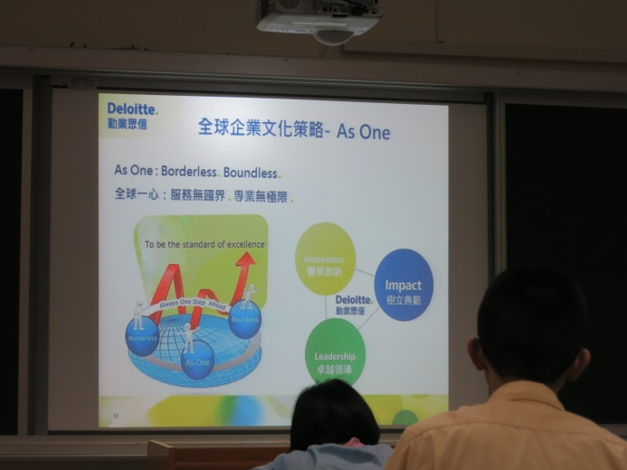 | 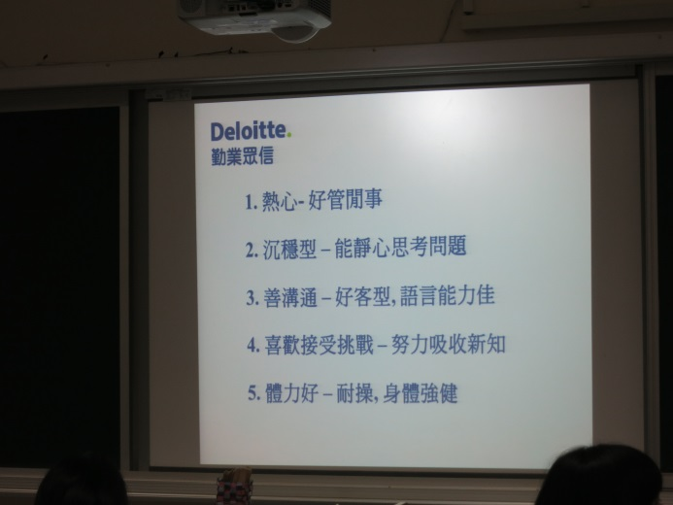
跨國企業如何追求全球一心 | 會計師所需的人格特質
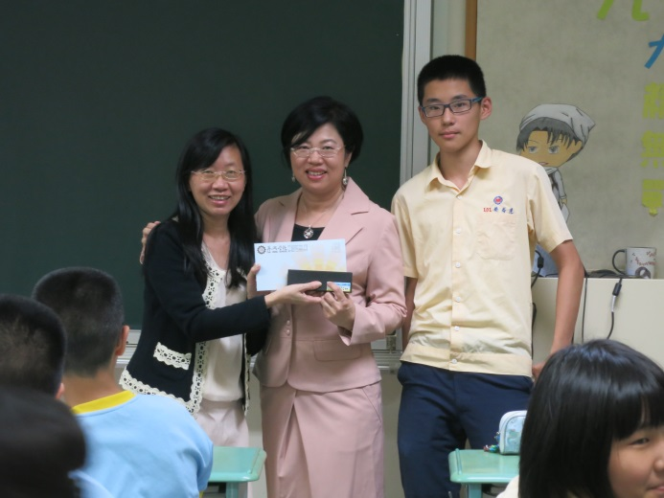 | 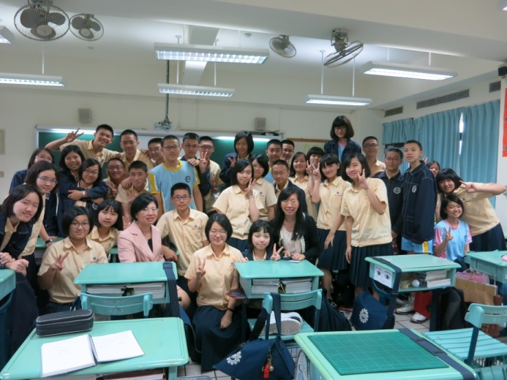
致贈紀念品，謝謝蔡媽媽的精采分享 | 九良歡樂合影

